景德镇市不良反应监测中心举办2018年医疗机构药械安全监测会
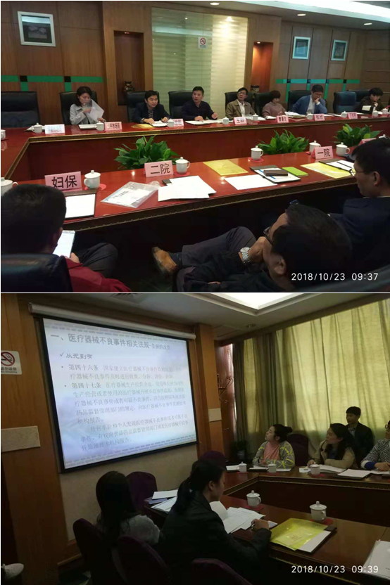
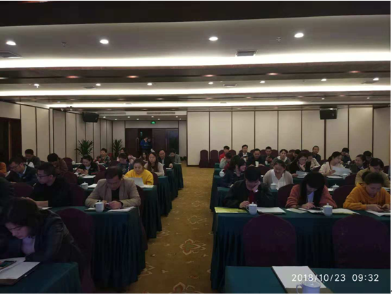

为了进一步提高景德镇市药械化安全监测报告质量，提高新的/严重的报告比例，景德镇市不良反应监测中心同时开展了医疗机构药械安全监测领导座谈会以及药械业务工作培训会。来自临床一线的医、药、技、护人员、医院分管领导、市卫计委医政科副科长以及市市场监督管理局领导等共130多人参加了会议。
座谈会上，景德镇市药品不良反应医疗器械不良事件监测中心主任通报了2018年我市药械安全监测工作的总体情况，肯定了监测工作中取得的成绩，指出了上报工作中存在的问题，并对本年度剩余未完成任务的责任单位提出了具体要求；同时，对2019年全市药械安全监测重点工作进行了部署。接着市卫计委医政科副科长和市市场监督管理局药品流通科科长、器械科科长也分别在会上作了发言；最后市市场监督管理局副局长曹暑生就今年药械不良反应/事件工作提出了五点要求：1、统一思想、提高认识，增强做好监测工作的自觉性和主动性；2、加强领导、落实责任，扎实做好监测工作；3、加强部门协调配合，切实形成工作合力；4、提高ADR、MDR监测报告质量，实现由数量向质量的转变；5、各责任单位要认真落实完成今年目标任务。
药械培训会上分析了2018年1-10月份各上报单位的监测情况以及存在的问题，提出了今后努力方向。突出“提高报告质量”的工作重点，培训围绕着当前我市监测形势的重点剖析、常见严重药品不良反应的判断标准和案例分析、如何收集和评判严重报告、如何正确规范使用医疗器械等主题进行。培训过程中还解答了参培人员在上报中存在的疑问和难点问题，对一线人员更好地开展工作提供了依据，为医院安全用药用械提供了帮助，受到参训人员的一致好评。

